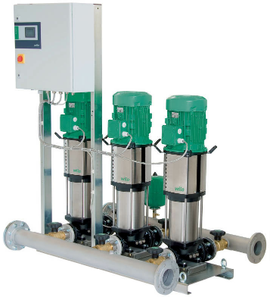
Descriptif surpresseur
Le groupe de surpression pour la distribution d'eau sera de marque Wilo type Comfort COR-Helix V.
Garantie constructeur de 2 ans et mise en service par le fabricant.

Descriptif et fonctionnalités :
Groupe de surpression certifié ACS pour la distribution d’eau, à haut rendement, prêt à être branché, équipé de 2 à 6 pompes multicellulaires en acier inoxydable montées en parallèle, logées à la verticale et non auto amorçantes de la gamme Helix V. Chaque pompe est équipée d’un moteur asynchrone de classe IE4 selon IEC 60034-30-2 et d’un indice de rendement hydraulique MEI ≥ 0,7. Installation équipée d'un appareil de régulation Comfort-Controller CCe avec fonctions étendues, commande par microordinateur à mémoire programmable et écran tactile compatible pour l'affichage de graphiques, y compris sorties analogiques pour la commande des pompes électroniques avec convertisseur de fréquence.
Le transmetteur de pression enregistre la pression existante dans la conduite de refoulement et envoie des signaux au coffret de commande qui gère les démarrages et arrêts des pompes en cascade ainsi que la vitesse de rotation d’une pompe « maître ».
Interfaces de communication optionnelles en BACnet, ProfiBus, bus LON, bus CAN, Modbus RTU, serveur Web (Ethernet), modem GSM.

Interfaces de communication optionnelles en BACnet, ProfiBus, bus LON, bus CAN, Modbus RTU, serveur Web (Ethernet), modem GSM.

Groupe de surpression prêt à être raccordé, monté en usine comprenant :
- 2 à 6 pompes des gammes Helix V 4 à Helix V 52, avec moteur IE3 à haut rendement et régulation continue de la vitesse par convertisseur de fréquence intégré sur chaque pompe.
- Commande automatique de pompage par l'intermédiaire du régulateur Comfort Controller CCe.
- Monté en intégralité sur un bâti de base en acier galvanisé avec amortisseurs de vibration réglables en hauteur pour l'isolation contre les bruits d'impact.
- Vanne d'arrêt, clapet anti retour, clapet de refoulement sur chaque pompe, réservoir à vessie 8 l, PN 16, capteur de pression 4-20 mA et manomètre côté refoulement.
- En option avec protection contre le manque d'eau et manomètre, côté aspiration.

De manière générale le groupe de surpression devra répondre aux exigences suivantes :
  - Plage de température du fluide de 3°C à 50°C (70°C en option).
  - Plage de température ambiante de 5 à 40°C.
  - Classe de protection IP54.
  - Pression de service maximum de 16b (25b en option).
  - Contacts secs pour les rapports de marche et de défauts centralisés.
  - Contacts pour marche/arrêt externe, manque d'eau et seconde valeur de consigne.
  - Arrêt automatique des pompes en cas de défaillance.

Wilo-Comfort COR-Helix V

